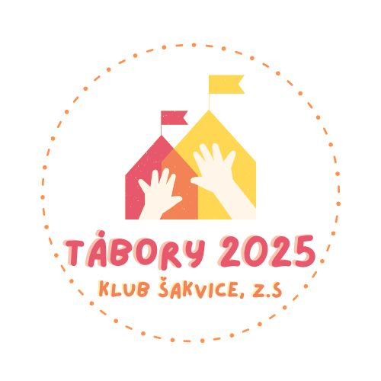

Prohlášení o bezinfekčnosti

Toto prohlášení nesmí být starší než 1 den před nástupem na příměstský tábor.

Prohlašuji, že můj syn / má dcera …………………………………………………………………………………. Je zdráv (a).
Současně mi není známo, že by mé dítě v posledních 14 dnech přišlo do styku s infekčním prostředím nebo osobami, které onemocněly infekční chorobou. Dítě nejeví známky onemocnění (zvracení, průjem, zvýšená teplota ap.). Ošetřující lékař ani hygienik nenařídil mému dítěti ani jiným osobám, které s ním žijí ve společné domácnosti, zvýšený zdravotní dohled, lékařský dozor při onemocnění nebo karanténní opatření.

Jsem si vědom (a) právních následků, které by mě postihly, kdyby z nepravdivých údajů tohoto prohlášení vzniklo zdravotní ohrožení dětského kolektivu.

Dítě je schopno zúčastnit se příměstského tábora.

Telefonní spojení na rodiče po dobu pobytu dítěte v táboře:

Matka/otec: …………………………………………………………………………

Tel.: ……………………………………………………………………………………..

V ………………………………dne ……………………
………………………………………………………
podpis zákonného zástupce

